***EJERCICIO 1:***

NIFVALIDO:



TELEFONOVALIDO:



MATRICULAVALIDA:



COLORVALIDO:



LONGPVP:



HORASMOVALIDO:

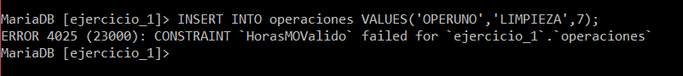

***EJERCICIO 2:***

POSICIONVALIDA:

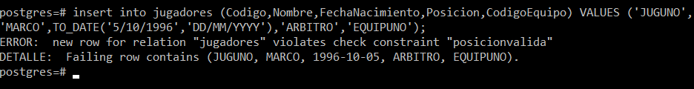

FECHANACIMIENTOVALIDA:

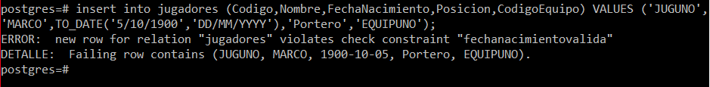

AÑOVALIDO:

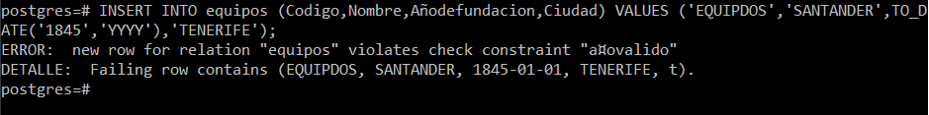

***EJERCICIO 3:***

CODIGOVALIDO:

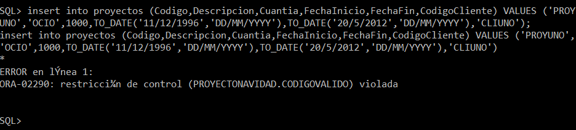

BANCOVALIDO:

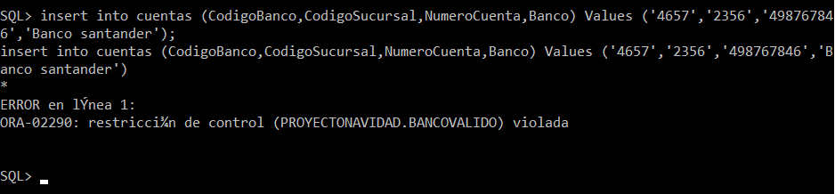

NOMBREVALIDO:

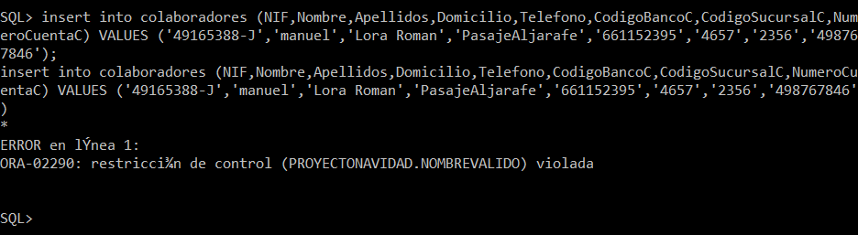

CODIGOVALIDOPAGO:

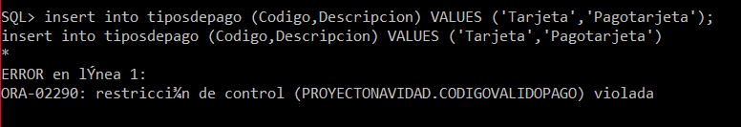

IMPORTEVALIDO:

